Trabajo Práctico Integrador: Entrega Nº2

DIAGNÓSTICO Y PLANEACIÓN DEL PROYECTO TECNOLÓGICO

La Camionera Mendocina srl

Alumno
Bernardo Luciano Fernandez

Tecnicatura Universitaria en Programación - Universidad Tecnológica Nacional.
Organización Empresarial
Docente Titular
Prof. Gabriela Martínez
Docente Tutor
Prof. Martina Zabala

02 de octubre de 2026

Tabla de contenido
Introducción 3
Consignas 4
Desarrollo
Consigna 1 5
Consigna 2 6
Consigna 3 7
Declaración jurada uso de IA 9
Conclusión 10
Referencias 11

Introducción y Continuidad del Proyecto
Esta entrega es la segunda parte del Trabajo Práctico Integrador de Organización Empresarial. En la etapa anterior analizamos a La Camionera Mendocina S.R.L. como un sistema abierto conectado con su entorno y justificamos por qué necesita un Módulo de Gestión Logística y Trazabilidad en Tiempo Real (con seguimiento GPS y etiquetado). Ahora nos metemos de lleno en la etapa de planificación administrativa (Unidad 4).
Planificar un proyecto de software no significa programar prematuramente: primero hay que ver si es viable, definir metas claras con números concretos y ordenar los pasos para desarrollarlo e implementarlo. Por eso, en esta parte armamos un análisis FODA técnico y organizacional, fijamos los objetivos cuantitativos del sistema y estructuramos los tiempos de trabajo con un Diagrama de Gantt.

Consignas
1. Análisis FODA del Proyecto: confeccionar una matriz FODA enfocada de forma exclusiva en la viabilidad y desarrollo del proyecto de software propuesto. Clasificar las Fortalezas y Debilidades del equipo técnico (recursos, experiencia, infraestructura), frente a las Oportunidades y Amenazas que presenta el entorno de mercado.
2. Objetivos y Metas: redactar el objetivo general del proyecto bajo criterios de claridad, junto con al menos tres metas de carácter cuantitativo que deba cumplir el sistema (ej. tiempos de respuesta, escalabilidad de registros o plazos temporales).
3. Planificación Temporal (Diagrama de Gantt): diseñar una lista estructurada de las tareas interdependientes críticas para la construcción del software (Análisis, Diseño, Codificación, Pruebas de Calidad e Implementación), estableciendo plazos, precedencias y responsables.
Incluir la matriz FODA gráfica (cuatro cuadrantes) y el Diagrama de Gantt temporalizado, de elaboración propia del grupo.

Desarrollo
Consigna 1- Análisis FODA del Proyecto:
El diagnóstico estratégico se circunscribe de manera exclusiva a la viabilidad y desarrollo del software de trazabilidad y ruteo. Evalúa las capacidades y restricciones del equipo técnico y la infraestructura interna, frente a las oportunidades y amenazas emergentes del mercado logístico y el contexto tecnológico.
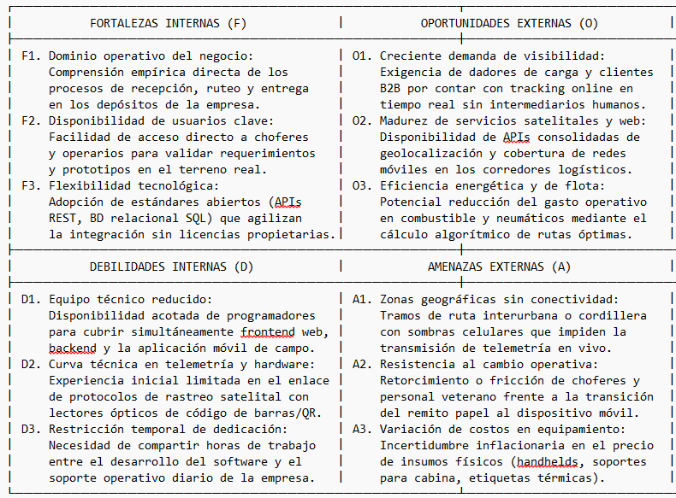

Consigna 2: Objetivos y Metas Cuantitativas del Sistema
Siguiendo con la planificación, definimos el objetivo principal del sistema y las métricas que nos permitirán evaluar objetivamente el éxito del sistema.

Objetivo General
Diseñar, desarrollar e implementar en La Camionera Mendocina S.R.L. el Módulo de Gestión Logística y Trazabilidad en Tiempo Real en un plazo límite de 24 semanas (6 meses), integrando la lectura digital de encomiendas por código de barras/QR en depósito con la telemetría vehicular GPS en ruta, para centralizar la información operativa y acelerar la toma de decisiones.

Metas cuantitativas del sistema
- Velocidad de respuesta: Lograr que la API responda en menos de 0,8 segundos en el 95% de los escaneos de paquetes y consultas de estado, para que el sistema no se trabe ni en las horas pico del depósito.
- Capacidad de trabajo: Preparar la base de datos para procesar y almacenar de forma estable hasta 15.000 movimientos por día (entradas, salidas, cambios de estado y ubicaciones GPS) sin ponerse lenta.
- Tiempo para registrar la entrega: Conseguir que el 90% de las firmas digitales de entrega impacten en el sistema en menos de 30 minutos posteriores a la descarga, disparando de forma automática e inmediata la emisión del remito electrónico y la factura correspondiente una vez recibida dicha confirmación.
- Disponibilidad del servicio: Mantener el sistema en la nube funcionando al menos el 99,2% del tiempo cada mes, minimizando los tiempos fuera de servicio para clientes y operadores.

Consigna 3: Planificación temporal y Diagrama de Gantt
El proyecto se organizó bajo un enfoque secuencial e iterativo estructurado en las cinco etapas administrativas y técnicas exigidas por la cátedra: Análisis, Diseño, Codificación, Pruebas de Calidad e Implementación, a lo largo de un horizonte temporal de 24 semanas de ejecución.
Para mitigar las debilidades diagnosticadas en el análisis FODA (equipo técnico reducido y curva de aprendizaje en telemetría), el desarrollo es asumido por un equipo técnico ágil de 3 personas:
- Líder Técnico / Desarrollador Backend
- Desarrollador Frontend / Mobile
- Responsable de QA / Soporte y Testing
En la siguiente tabla se detallan las tareas críticas, sus plazos estimados, las precedencias lógicas y los responsables asignados a cada actividad:
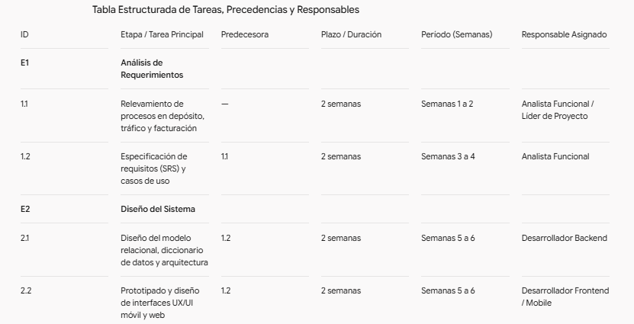
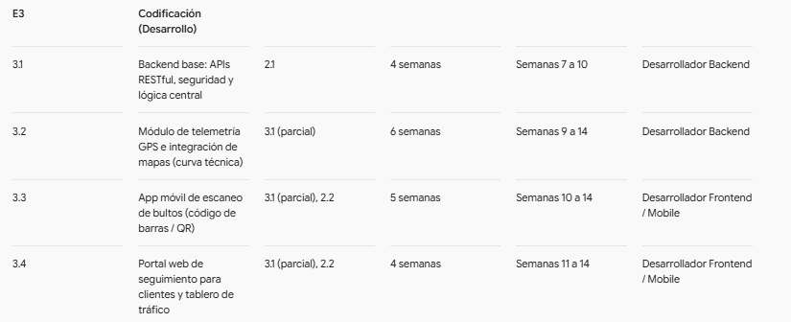
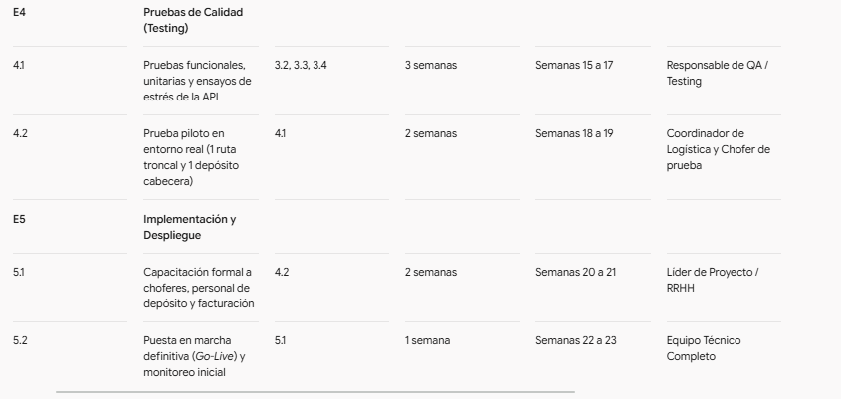
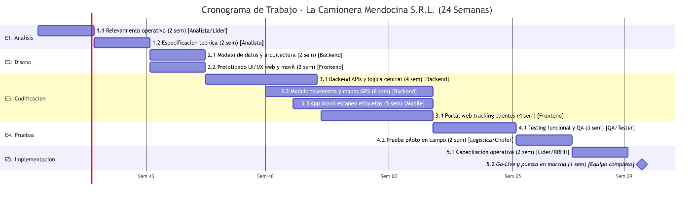

Declaración Jurada uso de IA
En cumplimiento con las pautas de transparencia de la cátedra, se deja constancia de que se utilizó Inteligencia Artificial Generativa (ChatGPT) como herramienta de asistencia en los siguientes aspectos puntuales:
- Generación gráfica: Asistencia en la sintaxis de código para la diagramación visual del cronograma en Mermaid.
- Revisión de estilo y redacción: Optimización en la redacción formal de los cuatro cuadrantes de la matriz FODA.
La totalidad del análisis contextual, la selección de variables internas y externas, la estimación de plazos temporales, las precedencias del proyecto y las conclusiones finales fueron elaboradas, revisadas críticamente y aprobadas por el autor, quien asume la plena responsabilidad académica e intelectual de la entrega.

Conclusión
A partir de esta segunda entrega pude entender que para desarrollar una buena solución tecnológica no alcanza solamente con saber programar, sino que también es muy importante organizar y planificar bien todo el proyecto desde el comienzo.
El uso de la matriz FODA fue útil porque permitió analizar tanto las fortalezas y debilidades del equipo como las oportunidades y amenazas que pueden aparecer en el entorno de la empresa. Gracias a esto se pudieron detectar algunos posibles problemas, como la resistencia del personal a utilizar un nuevo sistema o la falta de cobertura celular en algunas zonas de las rutas, y pensar con anticipación cómo se podrían solucionar o reducir estos inconvenientes.
También fue importante plantear objetivos claros y medibles, por ejemplo relacionados con la velocidad de respuesta del sistema, la cantidad de operaciones que puede realizar, la digitalización de los remitos y la disponibilidad del servicio. Esto permitió que el proyecto dejara de ser solamente una idea general y pasara a tener metas concretas que luego se pueden evaluar.
Por otro lado, el Diagrama de Gantt ayudó a ordenar las distintas etapas del proyecto y a comprender que todas están relacionadas entre sí. El análisis, el diseño, la programación, las pruebas, la implementación y la capacitación necesitan realizarse de manera organizada y respetando determinados tiempos.
En conclusión, la planificación es una parte fundamental en un proyecto de software, ya que permite anticiparse a posibles problemas, organizar mejor los recursos y los tiempos, y aumentar las posibilidades de que el sistema final realmente responda a las necesidades de la organización.

Referencias

Apuntes de la catedra: Tecnicatura Universitaria en Programación. Organización Empresarial. Unidad 1. Universidad Tecnológica Nacional (2026)

Apuntes de la cátedra: Organización Empresarial - Unidad 4: El Proceso Administrativo: Planeación y Herramientas de Gestión. Universidad Tecnológica Nacional (2026).

